Masterclass
Plisseren

Plisseren is een techniek waarbij plooien in stof worden gefixeerd door middel van mallen en strijken.
Tijdens deze Masterclass door Bakri Shoukeh leer je meer over de achtergrond van plissékunst, om vervolgens zelf met een strijkijzer in de hand en met behulp van diverse mallen, aan de slag te gaan met deze unieke techniek.

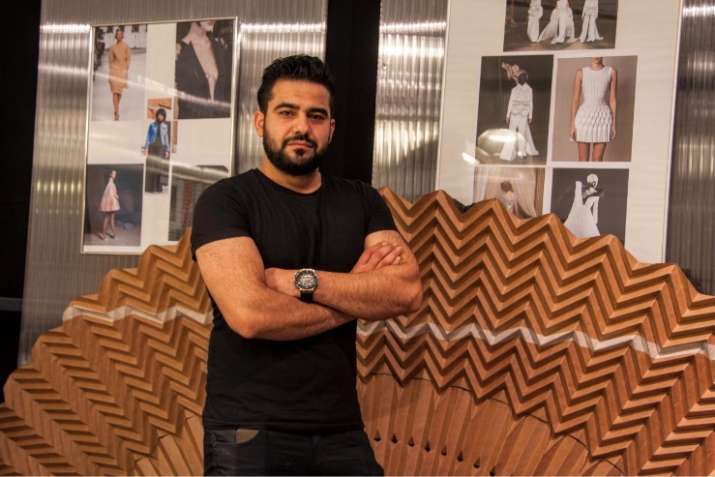
Bakri Shoukeh

Bakri is een ambachtsman gespecialiseerd op het gebied van het plisseren van stof.
Hij had een bloeiend bedrijf in de plissékunst in Aleppo, Syrië,. Zijn ontwerpen werden in het hele Midden-Oosten afgenomen. Sinds 2014 is hij met zijn atelier gevestigd in Huizen en helpt hij met zijn unieke kennis designers en modestudenten met het plisseren van hun ontwerpen.

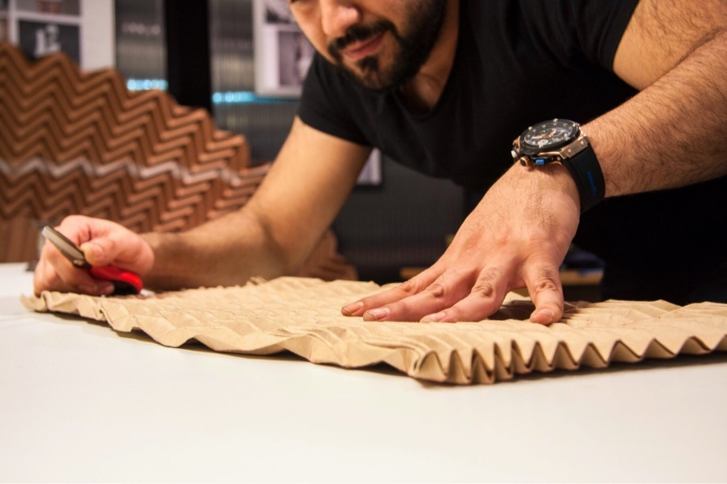
Masterclass

Bakri komt voor deze masterclass naar Modevakopleiding HJS in Arnhem.
Je krijgt informatie over de techniek en gaat ook zelf aan de slag.
Materiaal is aanwezig, maar je mag ook zelf lapjes stof meenemen. De mallen waarmee je kunt werken zijn geschikt voor lapjes van 40 x 40 cm. In principe kun je alle stoffen gebruiken, maar polyester werkt het best.

Waar en Wanneer
Vanwege de grote belangstelling geeft Bakri op vrijdag 29 juni twee masterclasses, één van 13.30-15.00 uur en één van 16.30- 18.00.
Locatie: Van Oldenbarneveldtstraat 79A in Arnhem
De masterclass kost € 55,- (Studenten van Modevakopleiding HJS krijgen €10,- korting).
Je kunt je opgeven door een mail te sturen naar info@modevakopleiding.nl.

